祖国处处是革命的热士
要真正选择一处，得细细体会其中的深意，便不是一件简单的事情了。我对那过去的历史是不怎么了解的，但是难得好友相约便去了红岩村，此行收获颇多。白公馆、渣滓洞没到之前总惦记着一定要到白公馆和渣滓洞看一看。因为在从小受的教育中，这里是江姐、许云峰、华子良、小萝卜头与敌人战斗的地方，它在我心中的位置同井岗山、延安等革命圣地一样神圣。到了才发现，这里仅被当做一个旅游景点，并没有他的特殊之处。就连工作人员和导游也没有其他能推销旅游产品的景点卖力，人们仿佛每天都在沉睡中渡过......
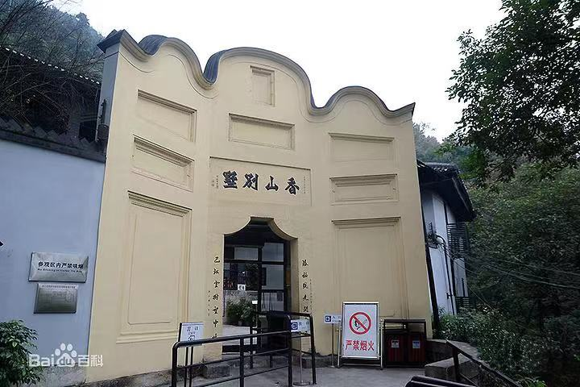
之所以叫白公馆是因为这里原先是一位白姓人家的房子，后来国民党发现这里人烟稀少，很适合秘密关押共-产-党人，所以就征用了，名字也就这么叫了下来。
这里原是四川车阀白驹的别墅故名。1939年国民党车统局将此地改建为监狱，19年中美合作所改为第一监所。监狱背靠歌乐山，四周高墙、电密布，墙外制高点上有岗亭和碉堡。大门终年紧闭，只有侧面开一小门与外界相通。狱内有牢房间。
从小路行进，不多时便到了著名的渣滓洞。渣滓洞原为人工采煤的小煤窑，因煤少渣多而得名。它三面环山，一面临沟，地形隐蔽。19年白公馆被改为“中美合作所”第三招待所，所关押“政治犯”迁此，于19年4月迁回。
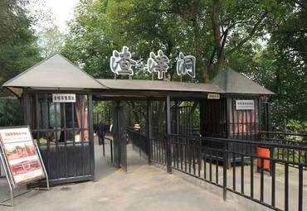
渣滓洞分内、外两院，内院有一楼一底的男牢16间，另有两间平房作女牢，外院为特务办公室和刑讯室。1946年7月，息烽监狱、望龙门看守所撤销后，在押人员全部撤并于渣滓洞看守所。19年4月，查滓洞看守所一度关门，关押人员全部转回白公馆，10月，渣滓洞作为重庆行辕二处看守所，恢复关人，关押的主要有“六一”大逮捕、“小民革案”、“挺进报案”和上下川东武装起义失败后被捕的人员，关人最多时达300余人。新中国成立前夕，国民党特务纵火焚烧了渣滓洞，仅逃出15位被囚禁的革命者，其余皆不幸牺牲。
这些都是不曾忘记的历史，重庆之行真的让我不禁对革命先辈们肃然起敬，不敢说受到多大启发，只能说会更加珍惜好身边的一切。
重庆我是第二次来，由于时间间隔太长，已经没有什么印象了，这次还是一定要去看看白公馆和渣滓洞的。
白公馆位于重庆沙坪坝郊区，原为四川军阀白驹的郊外别墅。1938年起被国民党特务机关当作秘密监狱。抗日爱国将领黄显声，同济大学校长周均时，爱国人士廖承志，共-产-党员宋绮云，徐林侠夫妇及幼子“小萝卜头”等借是被囚禁于此。著名的小说《红岩》便再现了监狱内部残酷恐怖的囚禁生涯，及革命党人矢志不渝的坚定信念。最多时曾有二百多名“政治犯”被关押于此。1939年军统特务头子戴笠为审讯，关押的保密起见，将其选中为军统局本部直属看守所。原白公馆大门终日关闭，从侧面一小门进出，原储藏室改为地牢，原防空洞改为刑讯洞。在院内墙上写有“进思尽忠，退思补过”，“正其谊不谋其利，明其道不计其功”等标语。
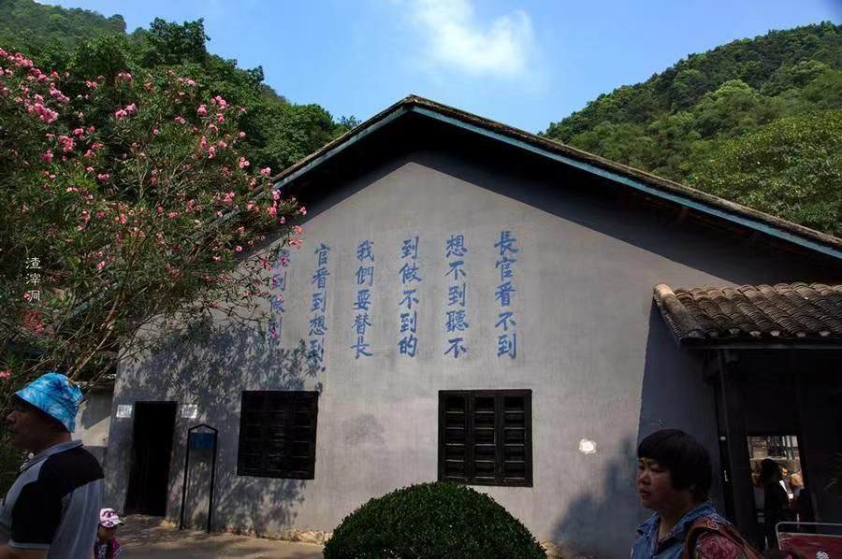
1919年“中美合作所”成立后，白公馆曾改为来华美军人员招待所，到1945年又作为特别看守所重新关人。至解放前夕，关押的除息峰监狱撤销后转移来的“政治犯”如黄显声、许晓轩等二十余人外，还有重庆行辕二处第二看守所寄押的刘国志、周从化、周均时、张泽后等三十人。
抗日爱国将领黄显声，同济大学校长周均时，爱国人士廖承志，共一产-党员宋绮云，徐林侠夫妇及幼子“小罗卜头”等皆是被囚禁于此。著名的小说《红岩》便再现了监狱内部残酷恐怖的囚禁生涯，及革命党人矢志不渝的坚定信念。最多时曾有二百多名“政治犯”被关押于此。白公馆是一处使后人缅怀英烈并为之扼腕叹息的革命遗迹。

